1. Primero crearemos un proyecto Multidimensional y de minería de datos

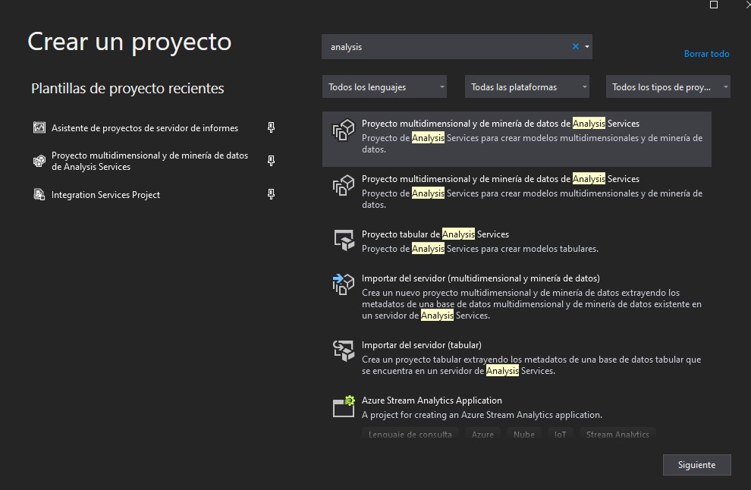

1. Le pondremos de nombre Cubo G05

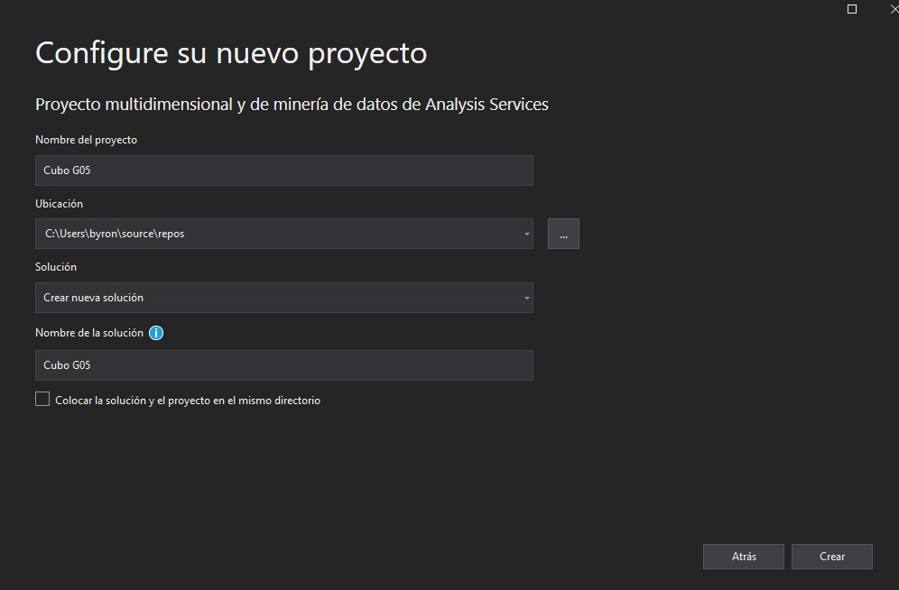

1. Crearemos un nuevo origen de datos

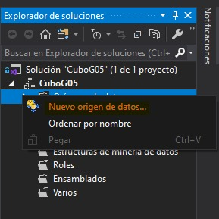

1. Lo crearemos a partir de una base de datos ya existente y crearemos nuestra nueva conexión poniendo nuestro servidor, autenticación y seleccionando la base de datos deseada.

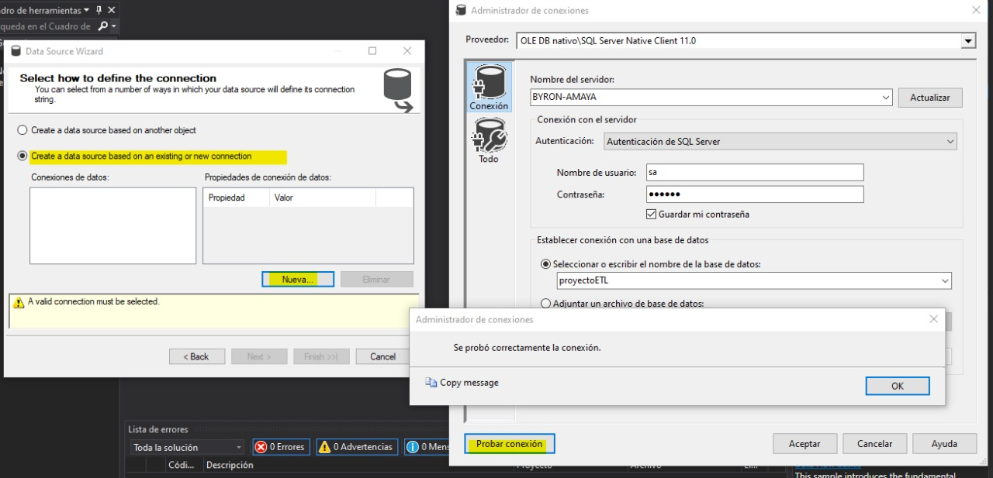

1. Una vez en eso en la parte de impersonation información seleccionamos utilizar cuenta de servicio.

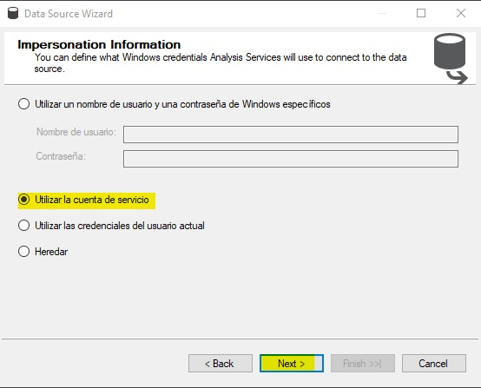

1. Terminamos seleccionando un nombre para nuestro origen de datos

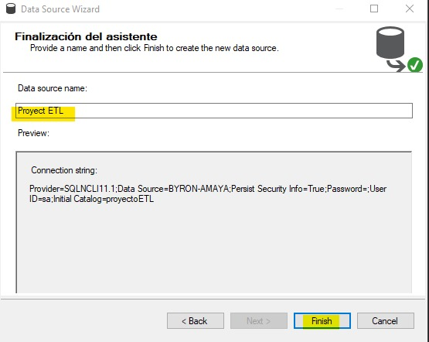

1. Ahora crearemos nuestra vista de origen de datos

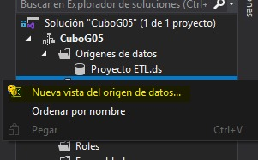

1. Se selecciona el origen de datos previamente creado

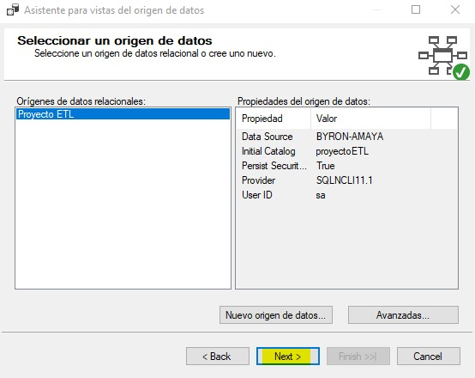

1. Seleccionamos las tablas para la vista de datos

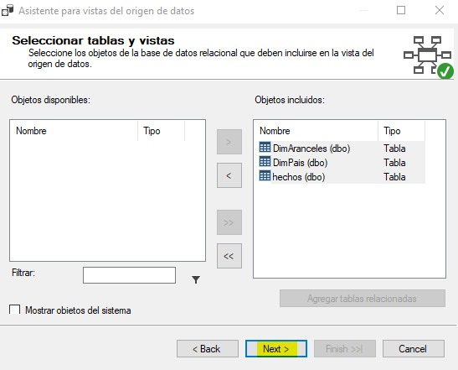

1. Le ponemos un nombre a nuestra vista de datos

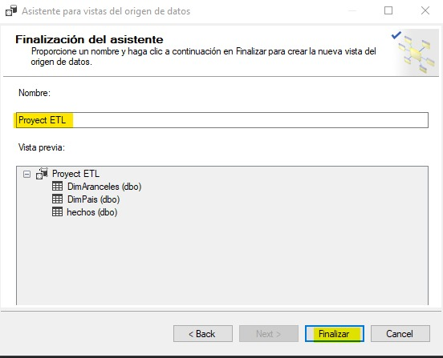

1. Nuestra vista tiene que quedar de la siguiente manera

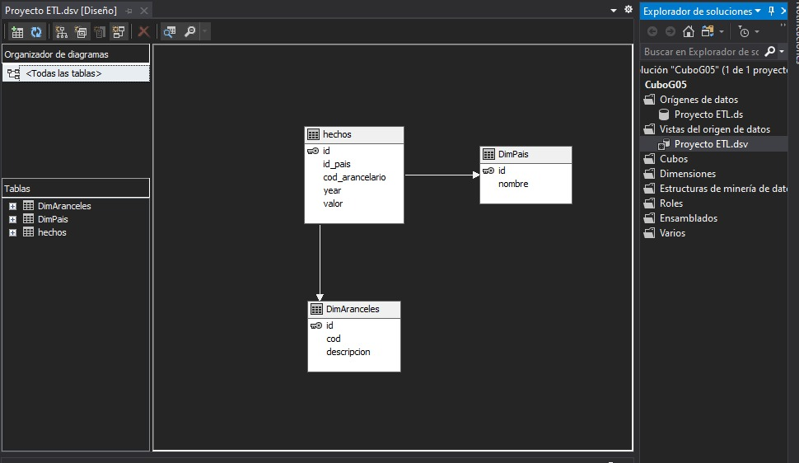

1. Creamos un nuevo cubo

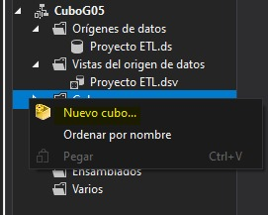

1. Usamos las tablas existentes

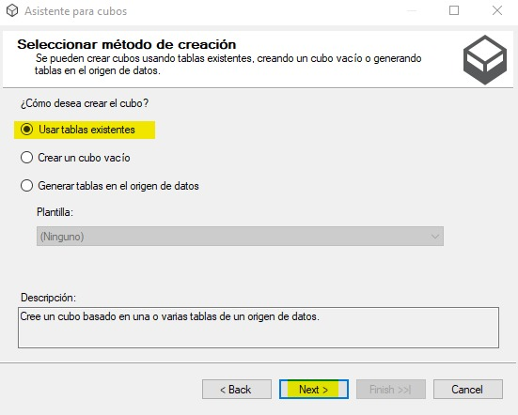

1. Seleccionamos la tabla hechos como nuestra tabla de medidas

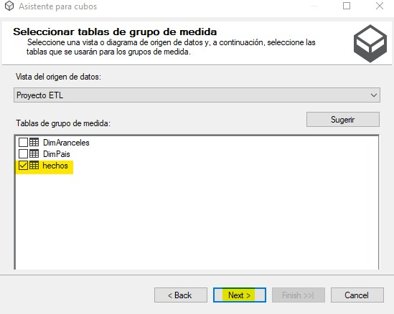

1. Seleccionamos como medidas el valor y el recuento hechos.

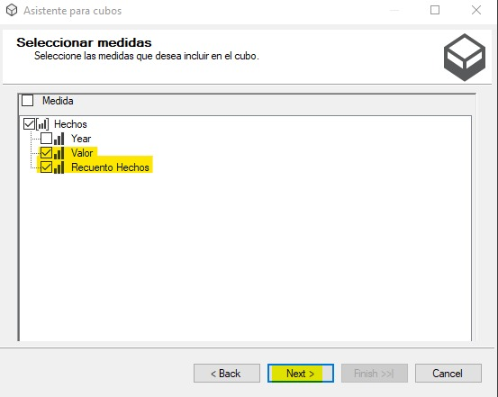

1. Seleccionamos como dimensiones la tabla País y Aranceles

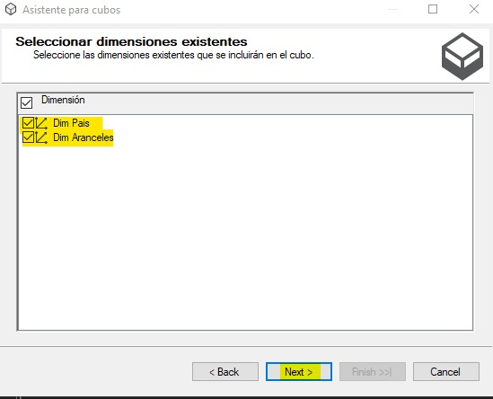

1. Para finalizar le ponemos nombre a nuestro cubo

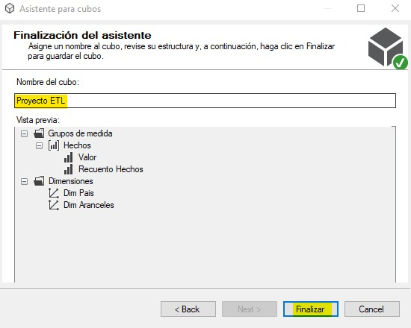

1. Así quedaría nuestra forma del cubo

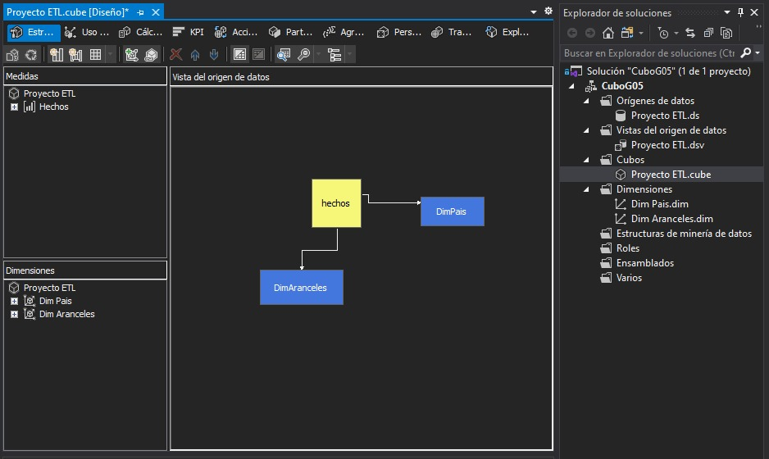

1. Para las jerarquías Aranceles y País quedarían de la siguiente manera

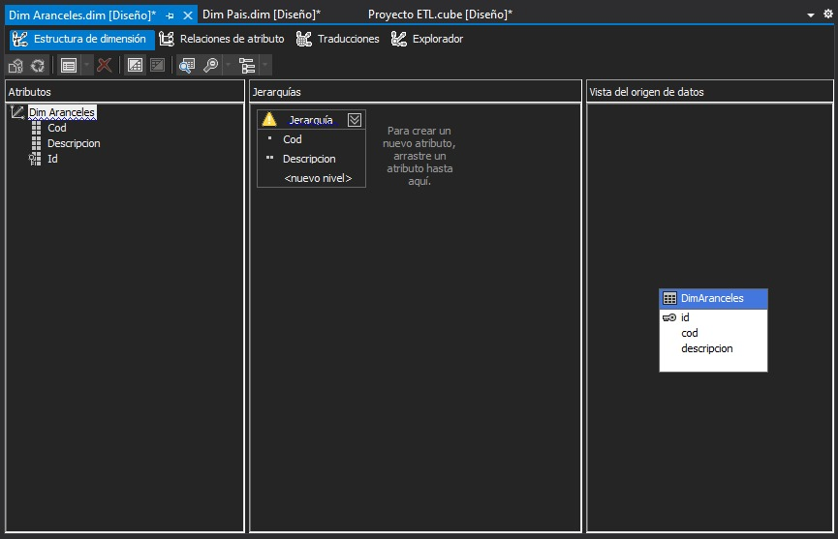

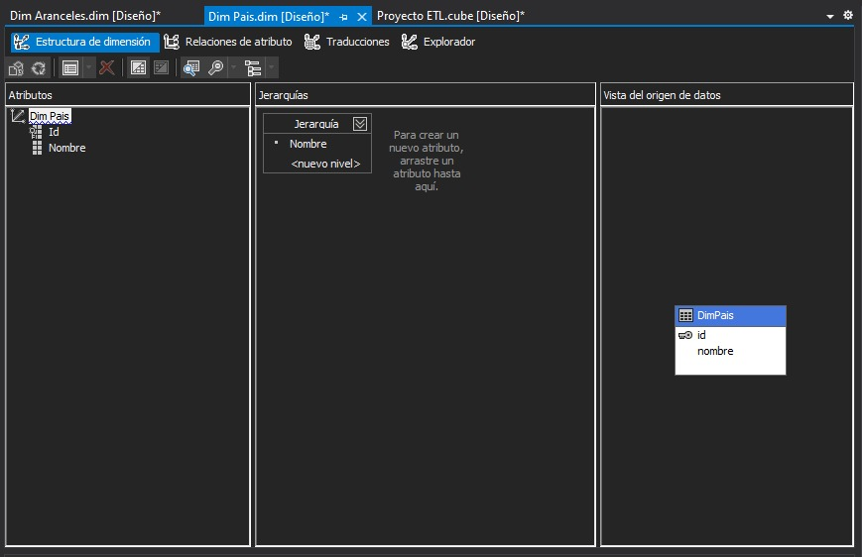

1. Crearemos una nueva dimensión para incluir los años como medida

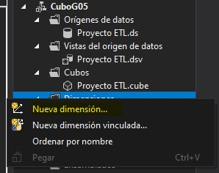

1. Crearemos una dimensión a partir de una tabla existente

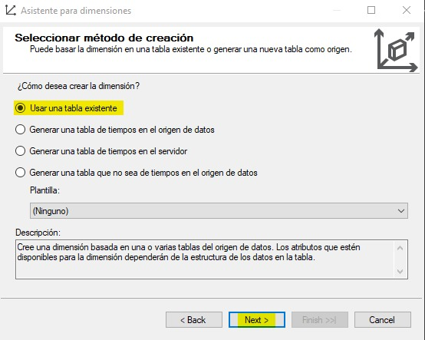

1. Especificamos el origen de datos y la tabla en donde está la medida a seleccionar

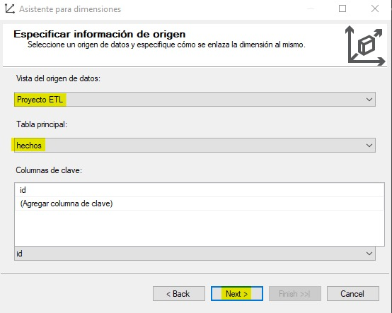

1. Desmarcamos la relación entre las dos dimensiones previamente creadas

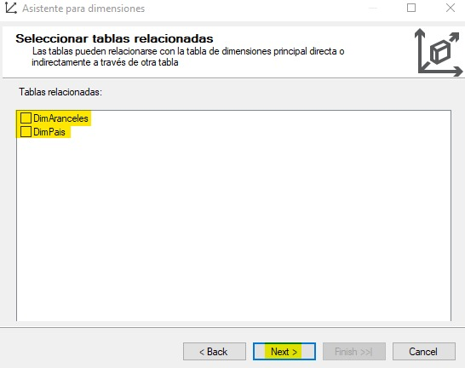

1. Para nuestra dimensión seleccionaremos los atributos id, Year, Cod Arancelario

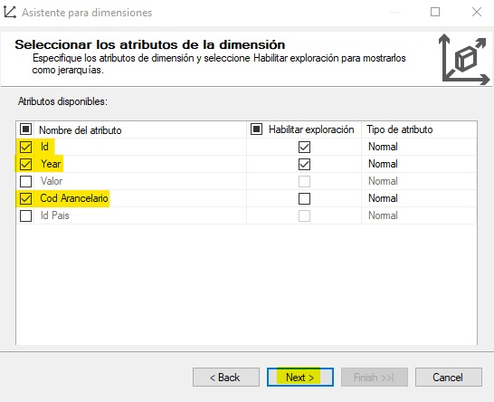

1. Seleccionamos el nombre de nuestra dimensión y finalizamos el proceso

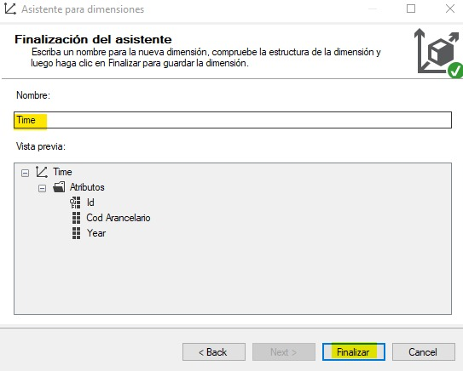

1. En nuestra dimensión tiempo colocamos la jerarquía como aparece a continuación

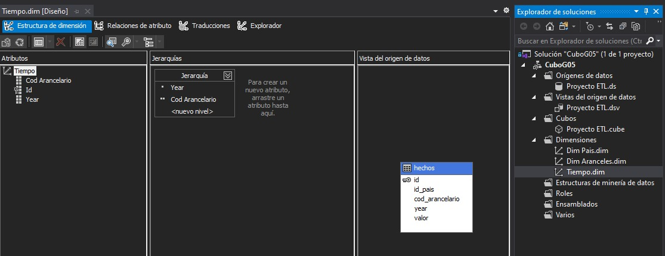

1. Añadiremos nuestra dimensión al cubo

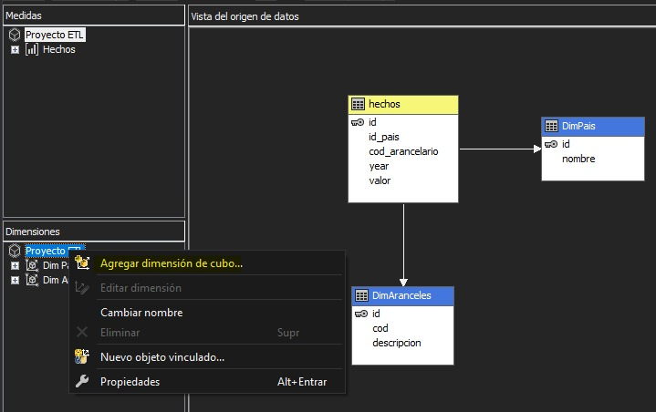

1. Añadiremos nuestra dimensión tiempo

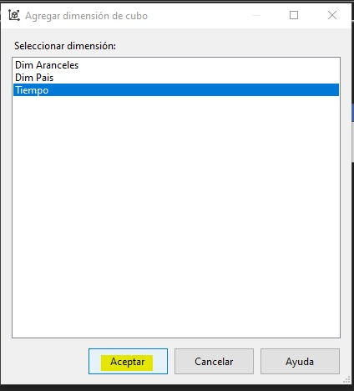

1. Procesaremos el cubo

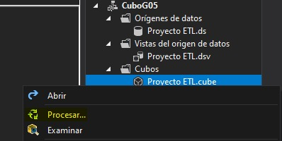

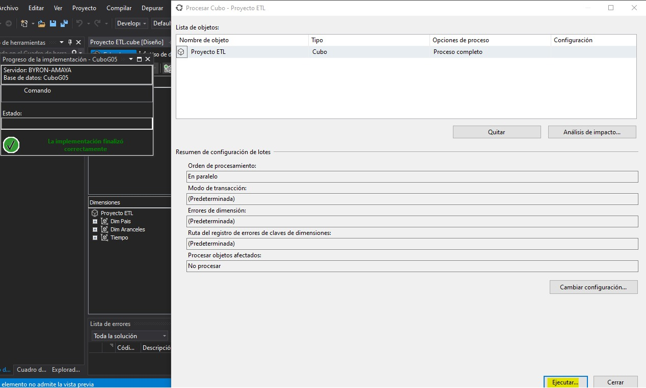

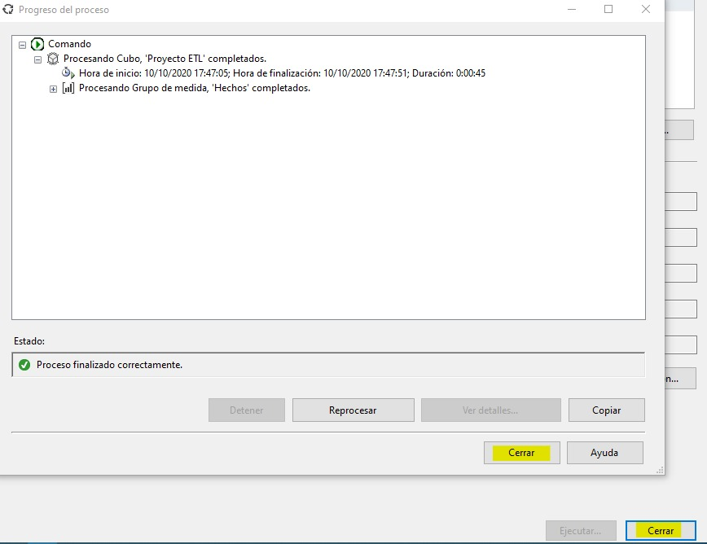

1. Vamos a examinar el cubo

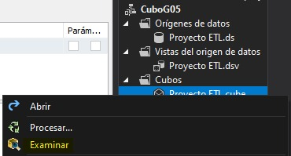

1. Arrastraremos los datos de manera que la consulta quede de la siguiente manera

